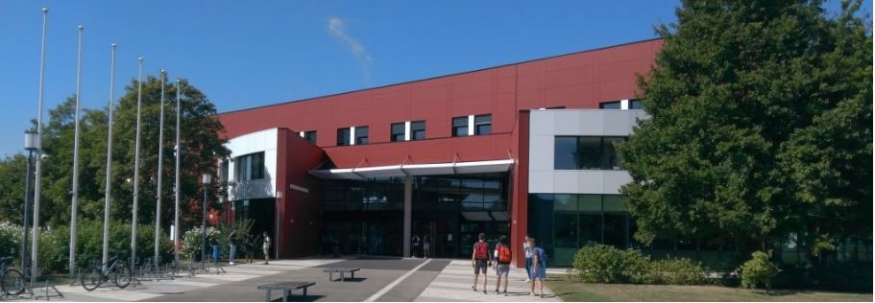
En 2021, formons ensemble les professionnels de demain !

Le Lycée Charles de Foucauld forme les jeunes par la voie scolaire et par la voie de l’apprentissage.
Notre établissement déploie 4 pôles d’activités :
- Métiers de l’Hôtellerie-Restauration
- Métiers de l’Alimentation
- Métiers du pilotage et de la maintenance d'installations automatisées
- Métiers du numérique et de la transition énergétique
Depuis la rentrée 2020, nous avons ouvert nos baccalauréats professionnels en Hôtellerie-Restauration à la « mixité des publics », c’est-à-dire que nous accueillons des apprentis que nous incluons dans des classes existantes dans l’objectif de créer une émulation et des synergies nouvelles pour tous les apprenants.
Pour la rentrée 2021, toutes nos sections et tous nos diplômes vont accueillir des jeunes dans le cadre de la mixité avec pour objectif d’individualiser toujours davantage les parcours et de répondre aux besoins des entreprises.
Notre vocation est de former, avec vous, les professionnels de demain !
En nous versant une partie de votre Taxe d’Apprentissage, vous nous aider à développer des pédagogies innovantes et à acquérir, pour nos jeunes, des outils plus performants.
Pour nous verser une partie de votre Taxe d’Apprentissage :
- Merci de compléter et de nous renvoyer le formulaire de versement ci-joint
Le versement peut être réalisé :
- Par chèque à l’ordre de l’Association de Gestion du Lycée Charles de Foucauld
- Par virement (merci de faire figurer la mention « Taxe d’apprentissage 2021 »
- Vous pouvez effectuer un don en matériel et en équipement neufs ou déjà utilisés au Lycée Charles de Foucauld. Pour plus de renseignements, contactez Mme Drouin au 03.88.18.60.00 poste 210.
Votre contribution doit nous parvenir entre le 1er janvier 2021 et le 31 mai 2021.
A réception de votre versement, nous vous adresserons un reçu avec le montant et la date du versement.

Par avance, nous vous remercions d’aider à donner vie aux projets professionnels de nos jeunes !
Lycée Charles de Foucauld, Allée d’Athènes, 67300 Schiltigheim 03.88.18.60.00 contact@lyceefoucauld.fr
www.lyceefoucauld.fr

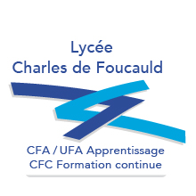
SOLDE DE LA TAXE D’APPRENTISSAGE 2021
FORMULAIRE DE VERSEMENT

VOTRE ENTREPRISE

Raison sociale :
Adresse :
Code postal :
Ville :
Courriel :
Téléphone :
N° Siret :
Code NAF :
GESTIONNAIRE/RESPONSABLE TAXE D’APPRENTISSAGE

Civilité : Mme M
Nom :
Prénom :
Fonction :
Ligne directe :
Courriel :
TAXE D’APPRENTISSAGE VERSEE POUR UN MONTANT DE : €

Par chèque n°
Par virement BIC CMCIFR2A IBAN FR76 1189 9001 0000 0463 3804 547
Le lycée Charles de Foucauld est habilité à percevoir le solde de la taxe d’apprentissage.
N° SIRET Charles de Foucauld : 37994740100020
N°UAI : 0672602P
Merci de nous retourner ce formulaire :
- Soit par courriel à contact@lyceefoucauld.fr
- Soit par courrier accompagné du chèque à Association de Gestion du Lycée Charles de Foucauld – Comptabilité – Allée d’Athènes – 67300 SCHILTIGHEIM

Le Lycée Charles de Foucauld vous remercie pour votre soutien.
Lycée Charles de Foucauld, Allée d’Athènes, 67300 Schiltigheim 03.88.18.60.00 contact@lyceefoucauld.fr
www.lyceefoucauld.fr

